
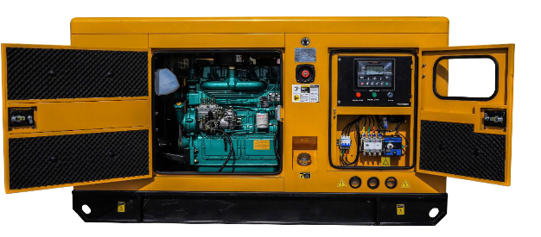

Техническая характеристика
дизельного генератора
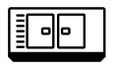
GS482CS-S

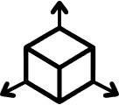 | ГАБАРИТЫ В КОЖУХЕ
Длина (мм) |  | 4100
Ширина (мм) |  | 1600
Высота (мм) |  | 2200
Масса (кг) |  | 4100

 | ДВИГАТЕЛЬ
Модель |  | Cummins 6ZTAA13-G4
Конструкция тип |  | рядный
Объем системы охлаждения |  | 23,1
Объем масляной система |  | 45,4
Число цилиндров |  | 6
Расход топлива при 100% |  | 91,4л/ч
Автономная работа при 75% без дозаправ (ч) |  | 13,4л/ч
Объем |  | 13л
Регулятор оборотов |  | электрический
Частота вращения |  | 1 500 об/мин
Система охлаждения |  | жидкостное
Напряжение в системе |  | 24 В

 | ТЕХНИЧЕСКАЯ ХАРАКТЕРИСТИКА
Максимальная мощность |  | кВт/кВа | 385/482
Номинальная мощность |  | кВт/кВа | 350/438
Напряжение |  | В | 400/230
Частота |  | Гц | 50
Коэффициент мощности |  |  | 0,8
Запас топливного бака |  | л | 800

 | КОМПЛЕКТАЦИЯ
Шумозащитный кожух
Подогрев системы охлаждения
АВР (автоматический ввод резерва)
Панель управления GSCO

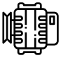 | АЛЬТЕРНАТОР
Марка |  | GSCO
Кол-во фаз |  | 3
Стабилизатор напряжения |  | AVR
Тип |  | бесщеточный
Класс изоляции |  | Н
Класс защиты |  | IP23
Напряжение В |  | 400/230
Регулирование напряжения |  | ± 0,5%
Частота Гц |  | 50
Скорость об/мин |  | 1 500

